Syllamonstres : Cartes de syllabes 2 (à découper et plastifier)

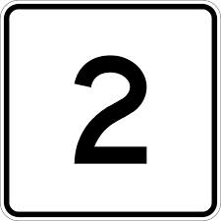  CHA | cha | CHE | che
CHI | chi | CHO | cho
CHU | chu | PHA | pha
PHE | phe | PHI | phi
PHO | pho | PHU | phu
QUA | qua | QUE | que
QUI | qui | QUO | quo
GUE | gue | GUI | gui
BOU | bou | COU | cou
DOU | dou | FOU | fou
GOU | gou | HOU | hou
JOU | jou | KOU | kou
LOU | lou | MOU | mou
NOU | nou | POU | pou
ROU | rou | SOU | sou
TOU | tou | VOU | vou
BOI | boi | COI | coi
DOI | doi | FOI | foi
GOI | goi | HOI | hoi
JOI | joi | KOI | koi
LOI | loi | MOI | moi
NOI | noi | POI | poi
ROI | roi | SOI | soi
TOI | toi | VOI | voi
BON | bon | CON | con
DON | don | FON | fon
GON | gon | HON | hon
JON | jon | KON | kon
LON | lon | MON | mon
NON | non | PON | pon
RON | ron | SON | son
TON | ton | VON | von
BIN | bin | 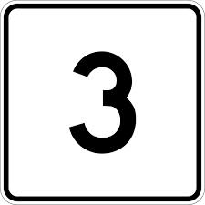  CIN | cin
DIN | din | FIN | fin
GIN | gin | HIN | hin
JIN | jin | KIN | kin
LIN | lin | MIN | min
NIN | nin | PIN | pin
RIN | rin | SIN | sin
TIN | tin | VIN | vin
BAI | bai | CAI | cai
DAI | dai | FAI | fai
GAI | gai | HAI | hai
JAI | jai | KAI | kai
LAI | lai | MAI | mai
NAI | nai | PAI | pai
RAI | rai | SAI | sai
TAI | tai | VAI | vai
Bé | bé | Cé | cé
Dé | dé | Fé | fé
Gé | gé | Hé | hé
Jé | jé | Ké | ké
Lé | lé | Mé | mé
Né | né | Pé | pé
Ré | ré | Sé | sé
Té | té | Vé | vé
Bè | bè | Cè | cè
Dè | dè | Fè | fè
Gè | gè | Hè | hè
Jè | jè | Kè | kè
Lè | lè | Mè | mè
Nè | nè | Pè | pè
Rè | rè | Sè | sè
Tè | tè | Vè | vè
CHé | ché | CHè | chè
PHé | phé | PHè | phè
GUé | gué | GUè | guè
QUé | qué | QUè | què
BAU | bau | CAU | cau
DAU | dau | FAU | fau
GAU | gau | HAU | hau
JAU | jau | KAU | kau
LAU | lau | MAU | mau
NAU | nau | PAU | pau
RAU | rau | SAU | sau
TAU | tau | VAU | vau

